Кыргызский государсвенный технический университет им. И. Раззакова
Департамент качества образования
Аналитический отчет по опросу первого курса
КГТУ им И. Раззакова и его филиалов:
“Почему в качестве вуза был выбран КГТУ им. И. Раззакова” за 2023-2024 учебный год

Бишкек 2023 г.
Введение
Анкетирование студентов первого курса проводится с целью изучения и понимания факторов, влияющих на их выбор университета для получения высшего образования, в данном случае КГТУ им. И. Раззакова. В соответсвии с Руководством по качеству, департамент качества образования (ДКО) провел в 2023-2024 учебном году плановое анкетирование “Почему в качестве вуза был выбран КГТУ им. И. Раззакова”. Анализ данных исследования представлен в виде аналитического отчета и статистики.
Цель и задачи:
Целью данного исследование является оценка эффективности рекламных кампаний университета, факторов, влияющих на решение студентов в выборе, а также выявление успешности адаптациии студентов 1 курса.
Для достижения этой цели необходимо было решить несколько задач:
1. Выявление факторов выбора университета:
• Исследование основных мотивов, по которым студенты выбрали университет для получения высшего образования.
• Определение репутации университета, программ обучения, направления и других факторов для принятия решения.
2. Анализ процесса адаптации и начального опыта:
• Удовлетворенность студентов первого курса организации вступительного процесса и первых месяцев обучения.
• Определение интересов и планов студентов на будущее в области карьеры и дополнительного образования.
3. Оценка эффективности рекламы и информационных технологий:
• Анализ того, какие источники информации и рекламные материалы стали решающими при выборе университета.
• Оценить удовлетворенность уровня информационной поддержки и доступности информации о процессе поступления.
Эти задачи помогают университету лучше понять концепцию и ожидания своих студентов, а также разработать стратегию повышения качества образовательного процесса и поддержки первокурсников.
Эффективным средством оценки удовлетворения деятельностью системой управления вузом и его подразделениями осуществляется проведение различных социологических опросов.
Социологические исследовани проводятся путем сбора, обработки и анализа анкетных данных.
При планировании и проведении анкетирования использовались следующие методы:
1) составление Google Forms анкетирование
2) передача ссылок через приложение Whats app
3) Аккумуляция данных
Период проведения: с 13.11.2023г. по 30.11.2023г.
Целевая аудитория: студенты 1 курсов всех структурных подразделений КГТУ им. И. Раззакова.
Количество респондентов: в ходе анкетирования было опрошено -2370 студентов 2850 студентов университета и его филиалов. Это составляет 83,15% от общего числа первокурсников на момент проведения социологического опроса (Диаграмма 1)
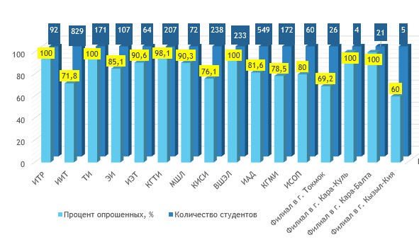
Диаграмма 1. Количество студентов 1 курса по структурнум подразделениям КГТУ 2023-2024 учебный год

Результаты анкетирования “Почему в качестве вуза был выбран КГТУ им. И. Раззакова”.
1. Цель Вашего поступления в КГТУ им. И. Раззакова
Выбор профессии представляет собой важный этап в жизни человека, который включает в себя решение о том, какую конкретную деятельность заниматься в рамках своей трудовой деятельности. Этот процесс может быть сложным и многогранным и включает в себя ряд аспектов.
В анкетирование приняли участие всего 2370 студентов- первокурсников (очной формы обучения) по всем направлениям.
В ходе анкетирования студентов выявили, что основными факторами для поступления в КГТУ им. И. Раззакова являются получение любимой специальности (профессии)- 44 %, получение качественного высшего образования-33 %, а также есть студенты, которые выбрали вуз для получения высшего образования- 15%, 8 % - выбрали, что затрудняются ответить. (Диаграмма 2)
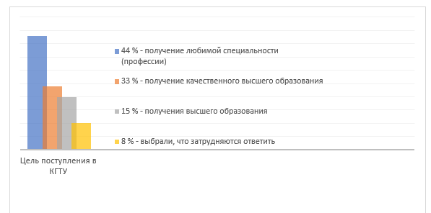
Диаграмма 2. Выявление основного фактора при поступлении в КГТУ им. И. Раззакова
В ходе опроса респонденты также ответили на вопрос “Что привлекает в выбранной профессии?”
Большинство студентов ответили, что при выборе специальности ориентировались на возможность сделать карьеру в выбранной профессии - 33,1 % , 18,75 % - возможность развить свои способности, 18,85 % - приносить пользу людям и обществу, 12,75 % - достойная зарплата, 9,55% - социалная престижность, 3,5 % - возможность руководить другими сотрудниками, 3,5 % возможность общения с людьми. (Диаграмма 3)
Диаграмма 3. Факторы при выборе специальности
На вопрос о подготовке к поступлению в КГТУ, 26 % студентов ответили, что интересовались требованиями к выбранной профессии, 25, 5% - самостоятельно углубленно изучали предметы, необходимые для поступления, 19,5 % - выбрали “другое”, 17,5 % - знакомились с учебными заведениями и правилами приема, 11,5 % ответили, что усиленно занимались с репетиторами. (Диаграмма 4)

Диаграмма 4, Подготовка к поступлению в КГТУ
Респонденты отметили, что способность и талант (47,4 %) являются важным фактором для достижения благополучия и успеха в жизни, 36 % - выбрали образование, 11,3 % - затрудняются ответить, 5,3 % - помощь родителей, их общественное положение, родственные связи. (Диаграмма 5)
Диаграмма 5. Важный фактор для достижения благополучия и успеха в жизни.
Также следует отметить, большинство студентов -66,7 % считают, что благодаря честному добросовестному труду можно достичь сегодня высокого положения в обществе, 21,8 % - затрудняются ответить, 7,6 % - не согласны и 3,9 % - не прокомментировали. ( Диаграмма 6)

Диаграмма 6. Мнение студентов, можно ли достичь сегодня высокого положения в обществе, благодаря честному добросовестному труду
2. Аддаптация студентов первокурсников в студенческом коллективе
Студенческий коллектив играет основную роль в развитии первокурсников и обеспечении качественной профессиональной подготовки.
Результаты социологического опроса показали, что атмосфера в группах стала более дружелюбной уже на первом курсе. По мнению первокурсников, благоприятный микроклимат в группе считается обязательным, способствующим адаптации (41,5 % респондентов выбрали вариант ответа- друженственность). Также отмечают характерность личности и активность первокурсника в процессе адаптации к конфликту, включая взаимопонимание (23 %), доброжелательность (15%), сотрудничество (7,2%), а также несогласованность (6,6 %), равнодушие (4,9 %), другое (1,3 %) и конфликтость 0,5 %. (Диаграмма 7)
Диаграмма 7. Фактор, способствующий адаптации
Эти данные указывают на направление в студенческом коллективе для достижения успеха в адаптации, где как микроклимат, так и личные качества играют ключевую роль. Это важное наблюдение оказывает дальнейшее влияние на качество обучения.
Также студенты при опросе о факторов отрицательно влияющих на качество образования отметили , что самым важными фактороми являются – низкий уровень мотивации (25,2 %) и отсутствие методов стимулирования студентов к учебной деятельности (26,8 %); 7,9 %- низкий уровень технического оснащения, 9 % - недостаточная квалификация профессорско-преподавательского состава; 7 % выбрали - большое количество студентов на одного преподавателя; 6,8 % - организация учебного процесса; 5,7 % -плохая организация осведомленности студентов. (Диаграмма 8)
Диаграмма 8. Факторы, отрицательно влияющих на качество образования
Следует отметить один из основных вопросов при опросе, является ли гарантией жизненного успеха - получение высшего образования. 49% студентов ответили – да, нет-25%, затрудняюсь ответить -21%. (Диаграмма 9)
Диаграмма 9. Является ли гарантией жизненного успеха - получение высшего образования

3. Оценка эффективности рекламы и информационных технологий Исследование рейтинга СМИ и других информационных источников в контексте поступления в КГТУ направлено на достижение основной цели профориентационной работы. Эта цель заключается в формировании у абитуриентов понимания необходимости профессионального самоопределения, стимулировании активного поиска, выбора и самостоятельного принятия решений относительно будущей профессиональной сферы.
Профессиональная ориентация, в данном контексте, представляет собой помощь студентам в принятии решений о выборе направления обучения. Ключевым аспектом является формирование у студентов стойкого интереса к профессиям и образовательным программам, представленным в университете.
В рамках социологического опроса были выделены основные средства массовой информации, считающиеся наиболее актуальными на данный момент: СМИ, телевидение, интернет, а также другие источники. Из каких источников получили информацию о КГТУ, большинство студенты ответили от родителей и родственников (47%), СМИ и интернет-сайты (19%), учителей школы-педагогов (8%), рекламные буклеты КГТУ (6%), телевидение (1%), газеты (0%), и другие источники (19%). (Диаграмма 10)
Диаграмма 10. Из каких источников получили информацию о КГТУ

Выводы и рекомендации ДКО
В общем, анализ показывает, что первокурсники делают выбор учебного заведения, ориентируясь на несколько ключевых факторов. Среди них важными являются получение любимой специальности, возможность сделать карьеру, интерес к требованиям при поступлении, , актуальность этого направления в современном обществе и гарантия будущего успеха. Отдельную роль играет возможность работать по специальности после окончания университета- 65 %, затрудняются ответить 29 %, и всего 4 % - ответили “нет”.
На момент проведения опроса большинство студентов выражают удовлетворение от своего поступления в КГТУ и сообщают о комфортном восприятии учебной среды и своей учебной группы.
Известно, что одной из ключевых задач в образовательном процессе любого вуза является взаимодействие с первокурсниками с целью обеспечения их быстрой и успешной адаптации к новой системе обучения и социальным отношениям, а также к освоению роли студентов.
В данном контексте основной задачей вуза в этот период является содействие студентам в быстрой и успешной адаптации к новым условиям обучения и в интеграции в студенческую среду.
Относительно процесса адаптации первокурсников в КГТУ можно отметить, что в целом он соответствует общепринятым нормам. Большинство первокурсников отмечают дружественный и позитивный климат в группе. Тем не менее, также выделяется значимость мотивации и методы стимулирования студентов во время учебы.
Средства массовой информации (СМИ) в данном контексте действуют как посредники в передаче информации между социальными институтами и населением, формируя информационное пространство.
Таким образом, основываясь на рассмотренных данных о роли СМИ, можно выделить следующие выводы.
Представленная информация подчеркивает значимость СМИ и других информационных источников как эффективных средств для получения достоверной информации. Родители, родственники, интернет-сайты (такие как akipress.kg, 24.kg, kstu.kg, а также официальный сайт КГТУ) и реклама в СМИ выступают в роли двух основных источников информации о университете.
Необходимо увеличить контент с профориентационной и рекламной деятельностью университета в сети Интернет, так как большинство респондентов ответили, что интересовались требованиями к профессии, увеличить контент в соцсетях с подробным описанием направлений и специальностей.

